CRM
CRM : custom releation manager 客户关系管理系统，用于维护客户和公司之间关系
学校 和 大家 之间关系

- 完成功能：
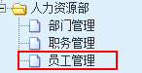
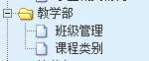

- 员工管理
1. 登录（登录拦截器、服务器端校验）
2. 查询
3. 编辑员工（标签回显、ajax 二级联动）
- 课程类别
1.查询 （查询所有 + 条件 + 分页）
2. 添加和编辑
- 班级管理
1.查询
2.课表 上传、下载
- 工具类
BaseDao
BaseAction

环境搭建

导入jar包

数据库和表
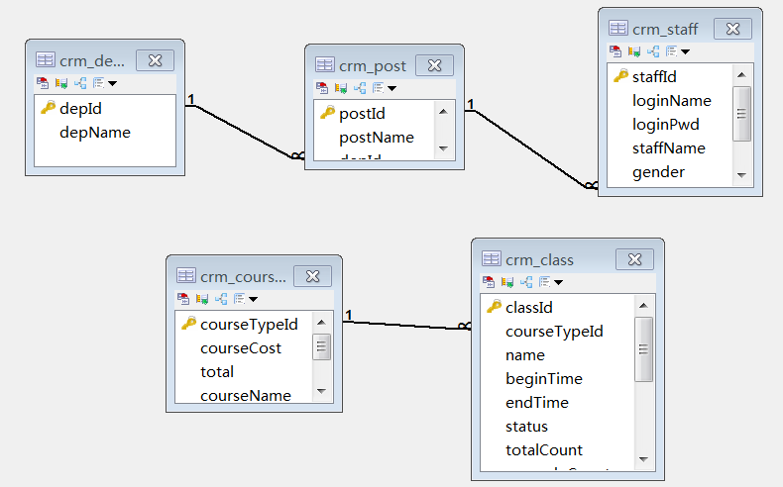

目录规范
com.itheima.crm.子模块.分层

com.itheima.crm.staff.dao.impl 员工dao层和实现类
com.itheima.crm.staff.service.impl 员工service层和实现类
com.itheima.crm.staff.web.action 员工web
com.itheima.crm.staff.domain 员工javabean

编写PO类
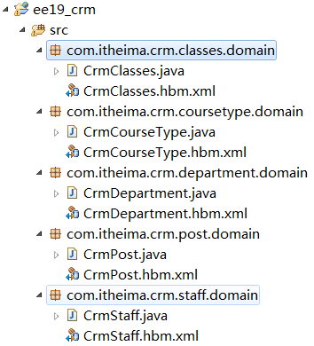

spring 配置

源码文件夹

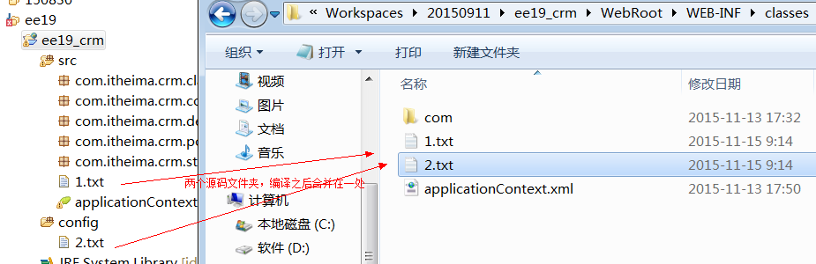

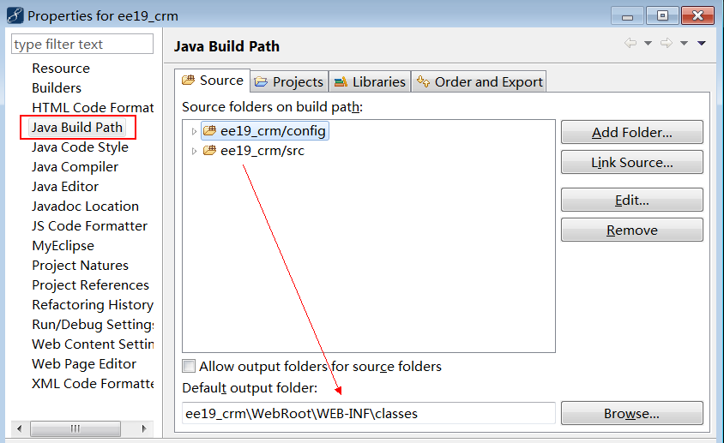

spring 配置文件位置
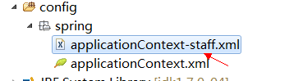
- 在applicationContext.xml 配置其他 xml引用

web.xml配置
<!-- 1.1 spring配置文件位置
* 方式1： 【建议】
<param-value>classpath:spring/applicationContext.xml</param-value>
需要在applicationContext.xml 配置<import> 导入其他
* 方式2：
<param-value>classpath:spring/applicationContext*.xml</param-value>
加载所有，不需要配置<import>
-->
<context-param>
<param-name>contextConfigLocation</param-name>
<param-value>classpath:spring/applicationContext.xml</param-value>
</context-param>
<!-- 1.2 加载spring配置文件使用监听器 -->
<listener>
<listener-class>org.springframework.web.context.ContextLoaderListener</listener-class>
</listener>

spring配置内容
<!-- 公共配置项 -->
<!-- 1.1 加载properties文件 -->
<context:property-placeholder location="classpath:jdbcInfo.properties"/>

<!-- 1.2 配置数据源 -->
<bean id="dataSource" class="com.mchange.v2.c3p0.ComboPooledDataSource">
<property name="driverClass" value="${jdbc.driverClass}"></property>
<property name="jdbcUrl" value="${jdbc.jdbcUrl}"></property>
<property name="user" value="${jdbc.user}"></property>
<property name="password" value="${jdbc.password}"></property>
</bean>

<!-- 2. 配置SessionFactory -->
<bean id="sessionFactory" class="org.springframework.orm.hibernate3.LocalSessionFactoryBean">
<property name="dataSource" ref="dataSource"></property>
<property name="hibernateProperties">
<props>
<prop key="hibernate.dialect">org.hibernate.dialect.MySQL5Dialect</prop>
<prop key="hibernate.show_sql">true</prop>
<prop key="hibernate.format_sql">true</prop>
</props>
</property>
<property name="mappingLocations" value="classpath:com/itheima/crm/*/domain/*.hbm.xml"></property>
</bean>

<!-- 3.事务管理 -->
<!-- 3.1 事务管理器 -->
<bean id="txManager" class="org.springframework.orm.hibernate3.HibernateTransactionManager">
<property name="sessionFactory" ref="sessionFactory"></property>
</bean>
<!-- 3.2 事务详情
* 增删改：读写；查询：只读
-->
<tx:advice id="txAdvice" transaction-manager="txManager">
<tx:attributes>
<tx:method name="add*"/>
<tx:method name="update*"/>
<tx:method name="delete*"/>
<tx:method name="find*" read-only="true"/>
</tx:attributes>
</tx:advice>
<!-- 3.3 aop编程
* 强制cglib ： proxy-target-class="true"
-->
<aop:config>
<aop:advisor advice-ref="txAdvice" pointcut="execution(* com.itheima.crm.*.service..*.*(..))"/>
</aop:config>

<!-- 导入其他配置文件 -->
<import resource="applicationContext-staff.xml"/>

struts 配置

配置文件位置
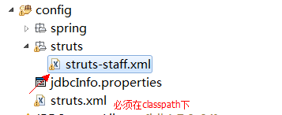
- struts.xml 加载其他 xml
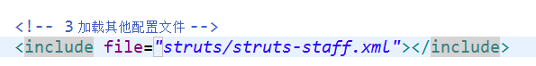
- 其他xml 配置 ，继承 struts.xml配置的公共项
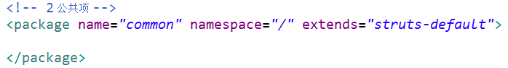
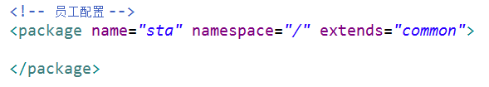

web.xml配置
<!-- 2 struts 前端控制器 -->
<filter>
<filter-name>struts2</filter-name>
<filter-class>org.apache.struts2.dispatcher.ng.filter.StrutsPrepareAndExecuteFilter</filter-class>
</filter>
<filter-mapping>
<filter-name>struts2</filter-name>
<url-pattern>/*</url-pattern>
</filter-mapping>

编写思路
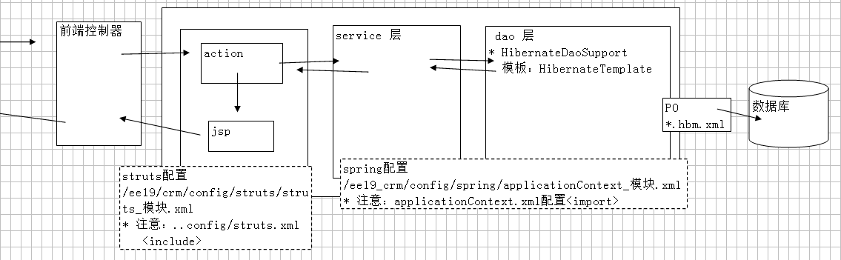

员工登录
1.编写dao层：通过账号和密码查询
2.编写service层：主要事务管理（已经配置）
3.配置spring
4.jsp 登录表单
5.struts-staff.xml 配置
6.StaffAction编写
通过service查询
查询到：将信息保存session作用域，重定向首页（action方法直接return，重定向在xml完成）
没有结果：在request作用域保存提示信息，请求转发显示信息。（request作用域 == 值栈）

dao层
- 之后在spring配置dao层时，需要注入SessionFactory

public class StaffDaoImpl extends HibernateDaoSupport implements StaffDao {

@Override
public CrmStaff find(String loginName, String loginPwd) {
List<CrmStaff> allStaff = this.getHibernateTemplate().find("from CrmStaff where loginName=? and loginPwd = ?", loginName,loginPwd);
if(allStaff.size() == 1){
return allStaff.get(0);
}
return null;
}

}

service层
public class StaffServiceImpl implements StaffService {
private StaffDao staffDao;
public void setStaffDao(StaffDao staffDao) {
this.staffDao = staffDao;
}
@Override
public CrmStaff login(CrmStaff staff) {
//TODO MD5加密
return staffDao.find(staff.getLoginName(), staff.getLoginPwd());
}

}

spring配置
<!-- 员工配置项：dao、service -->

<bean id="staffDao" class="com.itheima.crm.staff.dao.impl.StaffDaoImpl">
<property name="sessionFactory" ref="sessionFactory"></property>
</bean>

<bean id="staffService" class="com.itheima.crm.staff.service.impl.StaffServiceImpl">
<property name="staffDao" ref="staffDao"></property>
</bean>

jsp文件位置
- 所有的jsp页面存在WEB-INF目录下。 （不能通过浏览器直接访问）
WEB-INF/page/模块/*.jsp
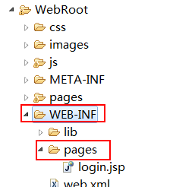

修改登录表单
- /ee19_crm/WebRoot/WEB-INF/pages/login.jsp
- 表单是否需要struts标签，取决于：是否回显。

<!-- 表单 -->
<s:form namespace="/" action="staffAction_login" >
&nbsp;&nbsp;&nbsp;&nbsp;&nbsp;<img src="${pageContext.request.contextPath}/images/title.png" width="185" height="26"/>
<br/>
&nbsp;&nbsp;&nbsp;&nbsp;&nbsp;&nbsp;&nbsp;
<font color="#ff0000">
<s:fielderror></s:fielderror>
</font>
<br/>
用户名：<s:textfield name="loginName" cssClass="msg"></s:textfield><br/><br/>
密&nbsp;码：<s:password name="loginPwd" cssClass="msg" showPassword="true"></s:password><br/><br/>
&nbsp;&nbsp;&nbsp;&nbsp;&nbsp;&nbsp;&nbsp;
<s:submit value="登录" cssClass="btn"></s:submit>

</s:form>

struts-staff.xml配置
- /ee19_crm/config/struts/struts-staff.xml
<package name="sta" namespace="/" extends="common">
<action name="staffAction_*" class="com.itheima.crm.staff.web.action.StaffAction" method="{1}">
<!-- 1 登录成功 -->
<result name="success" type="redirectAction">staffAction_home</result>
<!-- 2 没有登录成，需要登录 -->
<result name="login">/WEB-INF/pages/login.jsp</result>
<!-- 3 首页 -->
<result name="home">/WEB-INF/pages/frame.jsp</result>
</action>
</package>

Action实现类

公共
public class StaffAction extends ActionSupport implements ModelDriven<CrmStaff> {
//封装数据
private CrmStaff staff = new CrmStaff();
@Override
public CrmStaff getModel() {
return staff ;
}
//默认按照名称注入
private StaffService staffService;
public void setStaffService(StaffService staffService) {
this.staffService = staffService;
}

功能
/**
* 员工登录
* @return
*/
public String login(){
//1 查询员工
CrmStaff findStaff = staffService.login(staff);
//2 是否成功
if(findStaff != null){
//成功
// 3.1 session作用域保存数据
ActionContext.getContext().getSession().put("loginStaff", findStaff);
// 3.2 重定向首页 -- xml配置
return "success";
}

//4 不成功
this.addFieldError("", "用户名与密码不匹配");
// * 请求转发显示
return "login";
}

/**
* 显示首页
* @return
*/
public String home(){
return "home";
}

密码加密
/**
* 获得md5加密后的数据
* @param value 明文
* @return 密文
*/
public static String getMD5Value(String value){

try {
//1 获得jdk提供消息摘要算法工具类
MessageDigest messageDigest = MessageDigest.getInstance("MD5");
//2 加密的结果10进制
byte[] md5ValueByteArray = messageDigest.digest(value.getBytes());
//3将10进制 转换16进制
// System.out.println(Arrays.toString(md5ValueByteArray));
BigInteger bigInteger = new BigInteger(1 , md5ValueByteArray);

return bigInteger.toString(16);
} catch (Exception e) {
throw new RuntimeException(e);
//如果出现了异常，将默认值
//return value;
}
}

- 修改service

public class StaffServiceImpl implements StaffService {
.....
@Override
public CrmStaff login(CrmStaff staff) {
// MD5加密 密码
String logginPwd = MyStringUtils.getMD5Value(staff.getLoginPwd());
return staffDao.find(staff.getLoginName(), logginPwd);
}

UIAction
<!-- 2.1 配置公共 jsp访问 action
版本1：通过自定义action实现
<action name="uiAction" class="com.itheima.crm.web.action.UIAction">
<result name="success">/WEB-INF/pages/frame/top.jsp</result>
</action>
版本2：通过ActionSupport
<action name="uiAction" class="com.opensymphony.xwork2.ActionSupport">
<result name="success">/WEB-INF/pages/frame/top.jsp</result>
</action>
能否将class删除？ class默认值“ActionSupport”
<action name="uiAction">
<result name="success">/WEB-INF/pages/frame/top.jsp</result>
</action>
版本3：通配符
result.name 默认值：success
uiAction_*_*
第一个星匹配文件夹名称，通过{1}获取
第二个星匹配jsp文件名称，通过{2}获取
例如：
uiAction_frame_top
/WEB-INF/pages/frame/top.jsp
总结：
action.class 默认值：ActionSupport
action.method 默认值：execute
result.name 默认值：success

-->
<action name="uiAction_*_*">
<result>/WEB-INF/pages/{1}/{2}.jsp</result>
</action>

登录拦截器
- 实现类
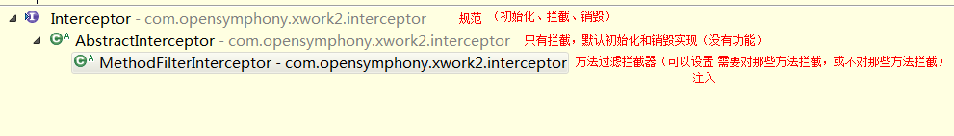
- struts配置
1.注册，将实现类配置给struts
2.使用
2.1 每一个action单独使用
2.2 将多个拦截器打包生成自定义栈，action使用栈
2.3 将自定义栈，把默认栈覆盖

- 功能：判断session作用域是否有用户信息，如果有放行，如果没有拦截。

实现类
public class LoginInterceptor extends MethodFilterInterceptor {

@Override
public String doIntercept(ActionInvocation invocation) throws Exception {

//判断session作用域是否有用户信息，如果有放行，如果没有拦截。

Object obj = ActionContext.getContext().getSession().get("loginStaff");
if(obj == null){
/**友好信息 start*/
// 1 获得当前运行action
Object action = invocation.getAction();
// 2 判断运行时是否是ActionSupport
if(action instanceof ActionSupport){
ActionSupport actionSupport = (ActionSupport) action;
actionSupport.addFieldError("", "请登录");
}
/**友好信息 end*/

// 没有登录，需要登录
return "login";
}

//登录，放行
return invocation.invoke();
}

}

配置
<!-- 2.2 拦截器配置
* 先声明
方法1：每一个action单独使用,需要多次引用，否则默认将被覆盖
<action name="">
<interceptor-ref name="defaultStack"></interceptor-ref>
<interceptor-ref name="loginInterceptor"></interceptor-ref>
</action>
方法2：将多个拦截器打包生成自定义栈，action使用栈
* 自定义拦截器栈
<interceptor-stack name="loginStack">
<interceptor-ref name="defaultStack"></interceptor-ref>
<interceptor-ref name="loginInterceptor"></interceptor-ref>
</interceptor-stack>
* action引用
<action name="">
<interceptor-ref name="loginStack"></interceptor-ref>
</action>
方法3：将自定义栈，把默认栈覆盖
<default-interceptor-ref name="loginStack"></default-interceptor-ref>
-->
<interceptors>
<!-- @1)声明（注册） -->
<interceptor name="loginInterceptor" class="com.itheima.crm.web.interceptor.LoginInterceptor"></interceptor>
<!-- @2)自定义拦截器栈 -->
<interceptor-stack name="loginStack">
<interceptor-ref name="defaultStack"></interceptor-ref>
<!-- 自定义拦截需要进行login不进行拦截
* excludeMethods 配置不包含的方法，多个方法使用逗号分隔
-->
<interceptor-ref name="loginInterceptor">
<param name="excludeMethods">login</param>
</interceptor-ref>
</interceptor-stack>
</interceptors>

<!-- @3)声明默认 -->
<default-interceptor-ref name="loginStack"></default-interceptor-ref>

<!-- @4)全局结果集 -->
<global-results>
<result name="login">/WEB-INF/pages/login.jsp</result>
</global-results>

查询所有员工
- dao层：findAll
- service层：findAllStaff()
- action类：findAll() --> staffAction_findAll
- jsp页面：显示数据

dao层
@Override
public List<CrmStaff> findAll() {
return this.getHibernateTemplate().find("from CrmStaff");
}

service层
@Override
public List<CrmStaff> findAllStaff() {
return this.staffDao.findAll();
}

jsp入口
- /ee19_crm/WebRoot/WEB-INF/pages/frame/left.jsp

action类
/**
* 查询所有
* @return
*/
public String findAll(){
// 1查询所有
List<CrmStaff> allStaff = staffService.findAllStaff();
// 2 将结果存放到值栈，方便jsp获得数据
// * 方式1：context (map)存放 put(key ,value) ，jsp页面获得 “#key” 。
// ActionContext.getContext().put(key, value)
// * 方式2：root (值栈) ，push(obj) ，一般数据为JavaBean 或 Map ，jsp页面获得“属性名” 或“key” 。
// ActionContext.getContext().getValueStack().push(o)
// * 方式3：root (值栈) ，set(key ,value) ,一般数据为List ，jsp页面获得“key”
// set() 底层 new Map(key,value) ，将 push(map )

// 使用 context存放数据
ActionContext.getContext().put("allStaff", allStaff);

return "findAll";
}

jsp展示
- /ee19_crm/WebRoot/WEB-INF/pages/staff/listStaff.jsp
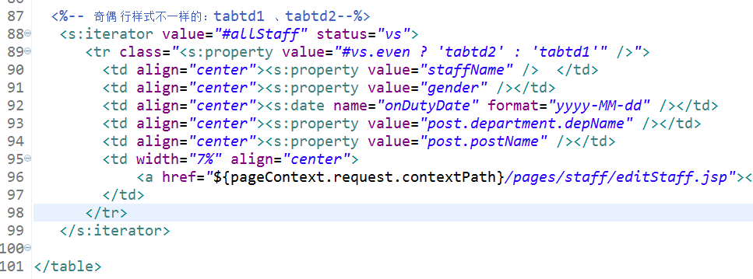

web.xml 配置过滤器
- 注意：必须配置在struts 的前端控制器之前
<!-- spring 过滤器，延迟session关闭 -->
<filter>
<filter-name>openSession</filter-name>
<filter-class>org.springframework.orm.hibernate3.support.OpenSessionInViewFilter</filter-class>
</filter>
<filter-mapping>
<filter-name>openSession</filter-name>
<url-pattern>/*</url-pattern>
</filter-mapping>

使用SVN
- 步骤一：创建空文件夹，并创建crm仓库，同时创建目录规范
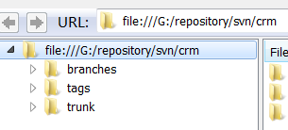
- 步骤二：配置权限
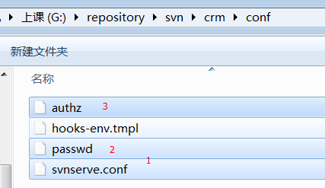
svnserve.conf
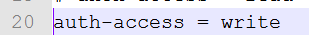
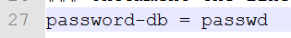
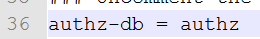
passwd
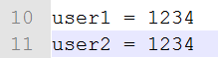
authz
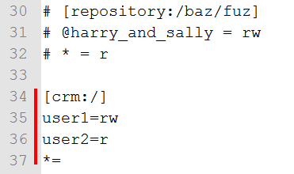
- 步骤三：在myeclipse 创建 svn 资源库路径
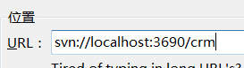
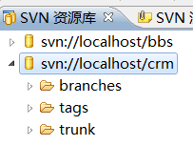
- 步骤四：将项目分析到svn
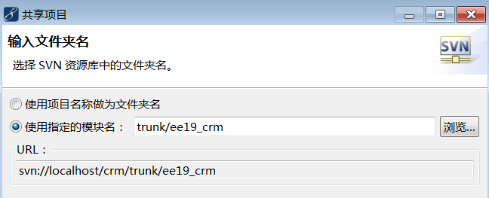
- 步骤五：查看项目日志记录
项目右键/team/显示资源历史记录
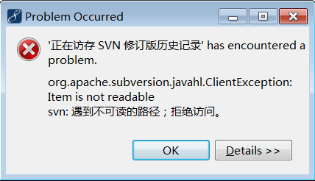
配置信息
svnserve.conf
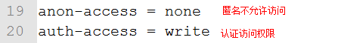
authz
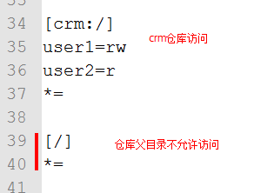

员工编辑
- 先查询
- 用户浏览器修改
- 提交表单，进行更新

标签的回显
- 如果文本框，通过name从值栈的栈顶开始获得数据，如果获得将回显。
- 如果checkbox、radio、select 本身需要有数据，通过name从值栈获得数据，如果与提供数据一致，将回显。

编辑前：通过id查询

staff dao
@Override
public CrmStaff findById(String staffId) {
return this.getHibernateTemplate().get(CrmStaff.class, staffId);
}

staff service
@Override
public CrmStaff findById(String staffId) {
return this.staffDao.findById(staffId);
}

action 类
/**
* 编辑前操作
* @return
*/
public String editUI(){
//1 通过id查询员工
CrmStaff findStaff = this.staffService.findById(staff.getStaffId());
ActionContext.getContext().getValueStack().push(findStaff);

jsp普通数据回显
<td>登录名：</td>
<td><s:textfield name="loginName"></s:textfield></td>
<td>密码：</td>
<td><s:password name="loginPwd" showPassword="true"></s:password> </td>

部门回显

department dao
public class DepartmentDaoImpl extends HibernateDaoSupport implements DepartmentDao {

@Override
public List<CrmDepartment> findAll() {
return this.getHibernateTemplate().find("from CrmDepartment");
}

department service
public class DepartmentServiceImpl implements DepartmentService {

private DepartmentDao departmentDao;
public void setDepartmentDao(DepartmentDao departmentDao) {
this.departmentDao = departmentDao;
}
@Override
public List<CrmDepartment> findAll() {
return departmentDao.findAll();
}

}

spring配置
- 每一个模块单独使用xml，注意：applicationContext.xml import
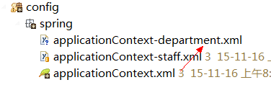
<!-- 部门配置项：dao、service -->

<bean id="departmentDao" class="com.itheima.crm.department.dao.impl.DepartmentDaoImpl">
<property name="sessionFactory" ref="sessionFactory"></property>
</bean>

<bean id="departmentService" class="com.itheima.crm.department.service.impl.DepartmentServiceImpl">
<property name="departmentDao" ref="departmentDao"></property>
</bean>

action类
/**
* 编辑前操作
* @return
*/
public String editUI(){
//1 通过id查询员工
CrmStaff findStaff = this.staffService.findById(staff.getStaffId());
ActionContext.getContext().getValueStack().push(findStaff);

//2 查询所有部门
List<CrmDepartment> allDepartment = departmentService.findAll();
// * jsp页面通过“key”获得
ActionContext.getContext().getValueStack().set("allDepartment",allDepartment);

return "editUI";
}

jsp显示
- listKey 和 listValue 获得当前列表项使用javabean某一个属性的值
- name ，通过name从值栈获得数据，如果listKey确定的数据一致，将回显

<s:select list="allDepartment" name="post.department.depId"
listKey="depId" listValue="depName"
headerKey="" headerValue="----请--选--择----"
>
</s:select>

职务的回显
- 当前员工的职务，所属的部门，此部门下的所有职务 。post.department.postSet

<s:select list="post != null ? post.department.postSet : {}" name="post.postId"
listKey="postId" listValue="postName"
headerKey="" headerValue="----请--选--择----"
></s:select>

ajax二级联动

分析
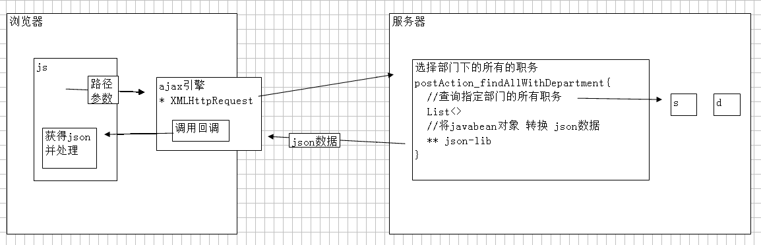

查询职务

dao层
public class PostDaoImpl extends HibernateDaoSupport implements PostDao {

@Override
public List<CrmPost> findAll(CrmDepartment department) {
return this.getHibernateTemplate().find("from CrmPost where department = ?", department);
}

}

service层
public class PostServiceImpl implements PostService {
private PostDao postDao;
public void setPostDao(PostDao postDao) {
this.postDao = postDao;
}
@Override
public List<CrmPost> findAll(CrmDepartment department) {
return postDao.findAll(department);
}

}

spring配置
<!-- 部门配置项：dao、service -->

<bean id="postDao" class="com.itheima.crm.post.dao.impl.PostDaoImpl">
<property name="sessionFactory" ref="sessionFactory"></property>
</bean>

<bean id="postService" class="com.itheima.crm.post.service.impl.PostServiceImpl">
<property name="postDao" ref="postDao"></property>
</bean>

action 类
- 公共
public class PostAction extends ActionSupport implements ModelDriven<CrmPost> {
//封装数据
private CrmPost post = new CrmPost();
@Override
public CrmPost getModel() {
return post;
}
// service
private PostService postService;
public void setPostService(PostService postService) {
this.postService = postService;
}
///////////////////////////////////////////////

- 功能：需要排除关联对象，响应的中文乱码
/**
* ajax 通过部门 ，查询所有的职务
* @return
* @throws IOException
*/
public String findAllWithDepartment() throws IOException{
//1 查询
List<CrmPost> allPost = this.postService.findAll(post.getDepartment());

//2 将java对象 转换 json数据

//2.1 排除不需要数据
JsonConfig jsonConfig = new JsonConfig();
jsonConfig.setExcludes(new String[]{"department","staffSet"});
//2.2 转换
String jsonData = JSONArray.fromObject(allPost,jsonConfig).toString();

//3 将json数据发送给浏览器
//3.1 响应中文乱码
ServletActionContext.getResponse().setContentType("text/html;charset=UTF-8");
//3.2 发送
ServletActionContext.getResponse().getWriter().print(jsonData);

return "none";
}

struts配置
<!-- 员工配置 -->
<package name="pos" namespace="/" extends="common">
<action name="postAction_*" class="com.itheima.crm.post.web.action.PostAction" method="{1}">
</action>
</package>

json数据生成
- 将采用json-lib 工具生成
- 导入jar包：（注意：重复）
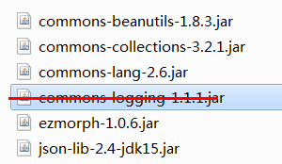
- api使用：
JavaBean 或 Map ：JSONObject.fromObject(...).toString();
List 或 Array：JSONArray.fromObject(...).toString();

发送 ajax 请求
- /ee19_crm/WebRoot/WEB-INF/pages/staff/editStaff.jsp
- 步骤：
1.获得当前选中部门
2.发送ajax查询职务（获得引擎、设置回调、开发连接、发送请求）
3.获得数据后，将数据添加到职务的select标签中。

<script type="text/javascript">
function showPost(obj){
//1 获得选中部门
var depId = obj.value;
//2 发送ajax，通过部门查询职务
//2.1 获得引擎
var xmlhttp=null;
if (window.XMLHttpRequest){// code for all new browsers
xmlhttp=new XMLHttpRequest();
} else if (window.ActiveXObject) {// code for IE5 and IE6
xmlhttp=new ActiveXObject("Microsoft.XMLHTTP");
}

//2.2 设置回调函数
xmlhttp.onreadystatechange = function(){
//请求完成，正常响应
if(xmlhttp.readyState == 4 && xmlhttp.status == 200){
//3 获得数据，并展示 ,手动ajax 获得 json数据 字符串
var textData = xmlhttp.responseText;
//3.1 将字符串 手动 转换 json对象
var jsonData = eval("("+textData+")");

// 获得select对象
var postSelectElement = document.getElementById("postSelectId");
postSelectElement.innerHTML = "<option value=''>----请--选--择----</option>";

//3.2 遍历
for(var i = 0 ; i < jsonData.length ; i++){
var postObj = jsonData[i];
// 获得职务id
var postId = postObj.postId;
// 获得职务名称
var postName = postObj.postName;

//3.3 将数显示到select标签
postSelectElement.innerHTML += "<option value='"+postId+"'>"+postName+"</option>";
}

}
};
//2.3 创建连接
var url = "${pageContext.request.contextPath}/postAction_findAllWithDepartment?department.depId=" + depId;
xmlhttp.open("GET", url);
//2.4 发送请求
xmlhttp.send(null);
}
</script>

更新功能

完善表单
- 填写表单提交位置，添加隐藏字段
<s:form namespace="/" action="staffAction_edit">
<%--隐藏域，存放用户id --%>
<s:hidden name="staffId" value="%{staffId}"></s:hidden>

- 添加javascript click事件，提交表单
<a href="javascript:void(0)" onclick="document.forms[0].submit()">
<img src="${pageContext.request.contextPath}/images/button/save.gif" />
</a>

修改action
/**
* 编辑
* @return
*/
public String edit(){
this.staffService.updateStaff(staff);
return "edit";
}

编写service
- 采用 hibernate的 快照 和一级缓存
public void updateStaff(CrmStaff staff) {
/* 1 方法1：判断密码是否32长度，
* * 如果是，密码没有修改，之前（加密后的）
* * 如果不是，密码已经修改了，之后（需要加密）
*/

/* 2 方式2：不更新密码
* * dao.update(staff)，默认更新所有的数据
* * CrmStaff.hbm.xml 配置密码不参加更新 , <property name="loginPwd" update="false"></property>
*/

/* 3 方法3：先通过id查询，比较密码是否一致
* * 如果不一致，对密码进行MD5加密
* * 将出OID之外的数据，全部设置
* * 原因：一级缓存被修改了，与快照不一致，默认情况下，当提交，自动执行update语句。
*/
CrmStaff findStaff = staffDao.findById(staff.getStaffId());
if(! findStaff.getLoginPwd().equals(staff.getLoginPwd())){
findStaff.setLoginPwd(MyStringUtils.getMD5Value(staff.getLoginPwd()));
}
findStaff.setLoginName(staff.getLoginName());
findStaff.setStaffName(staff.getStaffName());
findStaff.setGender(staff.getGender());
findStaff.setOnDutyDate(staff.getOnDutyDate());
findStaff.setPost(staff.getPost());

}

struts配置
<!-- 6 编辑成功
* 重定向可以注入详细配置
* 默认使用
<result name="success" type="redirectAction">staffAction_home</result>
给actionName进行注入
-->
<result name="edit" type="redirectAction">
<param name="namespace">/</param>
<param name="actionName">staffAction_findAll</param>
</result>

课程类别

查询所有
1.dao
2.service
3.spring
4.action class
5.struts
6.jsp

条件查询

分析
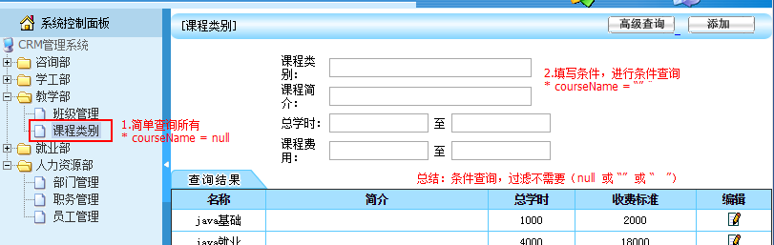

jsp表单
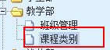 和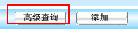 执行的都是findAll()查询

<s:form namespace="/" action="courseTypeAction_findAll">
<table width="88%" border="0" class="emp_table" style="width:80%;">
<tr>
<td width="10%">课程类别：</td>
<td><s:textfield name="courseName" size="30"></s:textfield></td>
</tr>
<tr>
<td >课程简介：</td>
<td ><s:textfield name="remark" size="30" ></s:textfield></td>
</tr>
<tr>
<td >总学时：</td>
<td >
<s:textfield name="totalStart" size="12"></s:textfield>
至
<s:textfield name="totalEnd" size="12"></s:textfield>
</td>

修改PO类 CrmCourseType
//查询条件 -- 一般查询条件都是字符串
//1 总学时
private String totalStart;
private String totalEnd;
//2课程费用
private String courseCostStart;
private String courseCostEnd;

action获得条件
/**
* 查询所有
* @return
*/
public String findAll(){
/*1简单查询
List<CrmCourseType> allCourseType = this.courseTypeService.findAll();
// * 查询结果存在值栈 , jsp 通过“#key”获得
ActionContext.getContext().put("allCourseType", allCourseType);
*/

/*2 条件查询
*/
List<CrmCourseType> allCourseType = this.courseTypeService.findAll(courseType);
ActionContext.getContext().put("allCourseType", allCourseType);

return "findAll";
}

service拼凑条件
- 使用StringBuilder 拼凑字符串，所有的条件格式“ and 属性 运算符 ? ”
toString 转成字符串
- 使用List拼凑实际参数，使用List特性：重复、有序
toArray 转成数组
- commons-lang3 提供 StringUtils工具类

@Override
public List<CrmCourseType> findAll(CrmCourseType courseType) {
//1.1 拼凑查询条件
StringBuilder builder = new StringBuilder();
//1.2 拼凑实际参数 , 可以重复，顺序 --> List
List<Object> paramsList = new ArrayList<Object>();

//2 过滤条件
// 2.1 课程类别
if(StringUtils.isNotBlank(courseType.getCourseName())){
builder.append(" and courseName like ?");
paramsList.add("%"+courseType.getCourseName()+"%");
}
// 2.2 课程简介
if(StringUtils.isNotBlank(courseType.getRemark())){
builder.append(" and remark like ?");
paramsList.add("%"+courseType.getRemark()+"%");
}
// 2.3 总学时：
if(StringUtils.isNotBlank(courseType.getTotalStart())){
builder.append(" and total >= ?");
paramsList.add(Integer.parseInt(courseType.getTotalStart()));
}
if(StringUtils.isNotBlank(courseType.getTotalEnd())){
builder.append(" and total <= ?");
paramsList.add(Integer.parseInt(courseType.getTotalEnd()));
}
// 2.4课程费用
if(StringUtils.isNotBlank(courseType.getCourseCostStart())){
builder.append(" and courseCost >= ?");
paramsList.add(Double.parseDouble(courseType.getCourseCostStart()));
}
if(StringUtils.isNotBlank(courseType.getCourseCostEnd())){
builder.append(" and courseCost <= ?");
paramsList.add(Double.parseDouble(courseType.getCourseCostEnd()));
}

//3 使用
// 条件 , 格式：" and ..? and ..."
String condition = builder.toString();
// 实际参数
Object[] params = paramsList.toArray();

return courseTypeDao.findAll(condition, params);
}

dao查询
- service拼凑查询条件，dao直接使用，通过where 1=1 产生一个恒定条件
@Override
public List<CrmCourseType> findAll(String condition, Object[] params) {
String hql = "from CrmCourseType where 1=1 " + condition;
return this.getHibernateTemplate().find(hql , params);
}

分页查询

课程类别添加或编辑
1.dao ，hibernate 提供 saveOrUpdate()
代理主键 uuid
如果没有OID，值为null，底层执行save() ，及insert语句
如果有OID，有值，底层执行update()，及update语句。
查询详情
2.service 需要事务管理器 （add、update、delete、find）
addOrEdit
3.action 类
addOrEditUI 显示jsp
如果是更新，需要通过id查询详情 findById()
addOrEdit
直接保存或更新，注意：如果更新需要传递id值
4.jsp
添加，直接显示jsp页面
编辑，传递id值，通过id查询，显示jsp页面

dao
- 编辑需要查询
- 添加和编辑直接执行saveOrUpdate
@Override
public CrmCourseType findById(String courseTypeId) {
return this.getHibernateTemplate().get(CrmCourseType.class, courseTypeId);
}

@Override
public void saveOrUpdate(CrmCourseType courseType) {
this.getHibernateTemplate().saveOrUpdate(courseType);
}

service
@Override
public CrmCourseType findById(String courseTypeId) {
return this.courseTypeDao.findById(courseTypeId);
}
@Override
public void addOrEdit(CrmCourseType courseType) {
this.courseTypeDao.saveOrUpdate(courseType);
}

action
- 添加需要显示jsp，不进行查询
- 更新需要显示jsp，进行查询，使用id进行区分。
/**
* 添加或编辑显示jsp页面
* @return
*/
public String addOrEditUI(){
//如果有id就是编辑，编辑需要查询详情
if(StringUtils.isNotBlank(this.courseType.getCourseTypeId())){
//将查询的详情压入到栈顶，方便标签自动的回显
CrmCourseType findCourseType = this.courseTypeService.findById(this.courseType.getCourseTypeId());
ActionContext.getContext().getValueStack().push(findCourseType);
}

return "addOrEditUI";
}

/**
* 添加或编辑 功能
* @return
*/
public String addOrEdit(){
this.courseTypeService.addOrEdit(courseType);
return "addOrEdit";
}

jsp页面
- 使用标签进行回显
- 提供隐藏字段进行更新，添加不需要
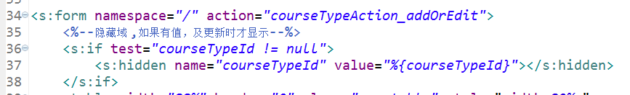

<s:form namespace="/" action="courseTypeAction_addOrEdit">
<%--隐藏域 ,如果有值，及更新时才显示--%>
<s:if test="courseTypeId != null">
<s:hidden name="courseTypeId" value="%{courseTypeId}"></s:hidden>
</s:if>
<table width="88%" border="0" class="emp_table" style="width:80%;">
<tr>
<td width="10%">课程类别：</td>
<td width="20%"><s:textfield name="courseName"></s:textfield></td>
<td width="8%">总学时：</td>
<td width="62%"><s:textfield name="total"></s:textfield></td>
</tr>
<tr>
<td>课程费用：</td>
<td><s:textfield name="courseCost"></s:textfield></td>
<td></td>
<td></td>
</tr>
<tr>
<td>课程简介：</td>
<td>&nbsp;</td>
<td>&nbsp;</td>
<td>&nbsp;</td>
</tr>
<tr>
<td colspan="4">
<s:textarea name="remark" cols="60" rows="10" ></s:textarea>
</td>
</tr>
</table>
</s:form>

day03要求
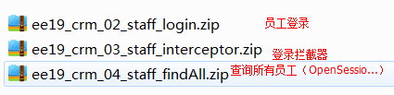
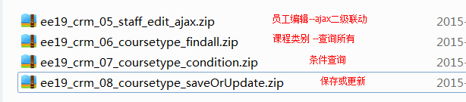

课程类别分页（含条件）

流程分析
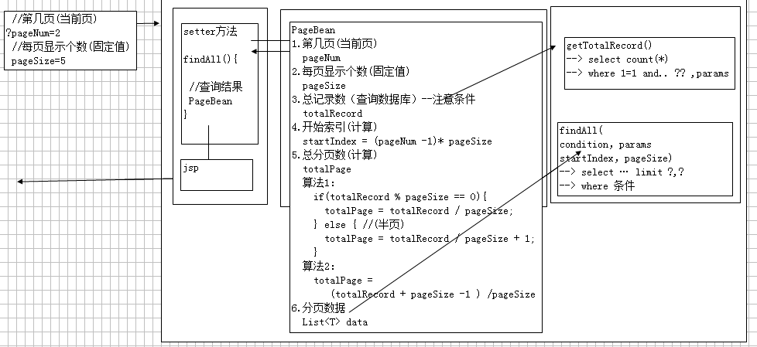

dao实现分析
- 自定义实现类
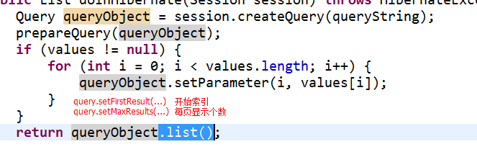

jsp页面分析
- 方案1
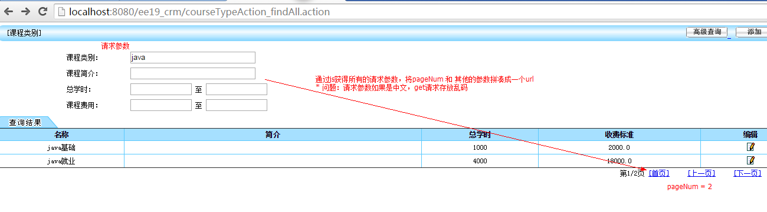
- 方案2：
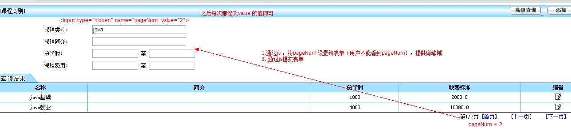

BaseDao
- 将Dao层通用方法进行统一实现。

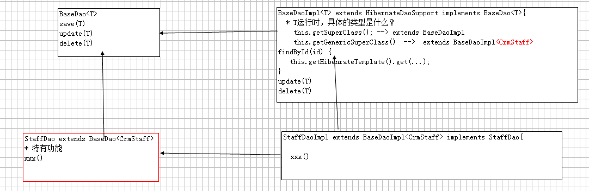

1.之后再service层使用dao接口，及 StaffDao
2.StaffDao接口 需要继承 BaseDao，从而对外可以提供多个方法（可以直接使用BaseDao的方法）
3.BaseDaoImpl实现类，需要继承HibernateDaoSupport，从而可以调用HibernateTemplate，相当于之前直接编写dao实现类。需要实现BaseDao接口，从而将公共内容都完成。
4.StaffDaoImpl实现类，需要继承BaseDaoImpl实现类，所有的公共内容都可以使用了。实现StaffDao接口，完成特有的功能。

BaseAction
1.封装数据
2.所有的service
3.分页
4.值栈简化操作

封装数据
public class BaseAction<T> extends ActionSupport implements ModelDriven<T> {

//1 封装数据
private T t;
@Override
public T getModel() {
return t;
}
// 1.1 实例化t
public BaseAction() {
try {
//1 获得T运行时Class
ParameterizedType paramType = (ParameterizedType) this.getClass().getGenericSuperclass();
Class<T> clazz = (Class<T>) paramType.getActualTypeArguments()[0];
//2 反射创建实例
t = clazz.newInstance();
} catch (Exception e) {
throw new RuntimeException(e);
}
}

service注入
//2 spring注入service，多个
// * 提供setter方法，让spring进行注入的
// * 提供getter方法，让子类可以获得spring注入的对象的。
//员工
private StaffService staffService;
public void setStaffService(StaffService staffService) {
this.staffService = staffService;
}
public StaffService getStaffService() {
return staffService;
}

//职务
private PostService postService;
public PostService getPostService() {
return postService;
}
public void setPostService(PostService postService) {
this.postService = postService;
}
//部门
private DepartmentService departmentService;
public DepartmentService getDepartmentService() {
return departmentService;
}
public void setDepartmentService(DepartmentService departmentService) {
this.departmentService = departmentService;
}

//课程类别
private CourseTypeService courseTypeService;
public void setCourseTypeService(CourseTypeService courseTypeService) {
this.courseTypeService = courseTypeService;
}
public CourseTypeService getCourseTypeService() {
return courseTypeService;
}
//班级

分页
//3 分页数据
private int pageNum = 1;
public void setPageNum(int pageNum) {
this.pageNum = pageNum;
}
public int getPageNum() {
return pageNum;
}
private int pageSize = 2; //固定值
public void setPageSize(int pageSize) {
this.pageSize = pageSize;
}
public int getPageSize() {
return pageSize;
}

简化值栈操作
//4 简化值栈操作
public void push(Object o){
ActionContext.getContext().getValueStack().push(o);
}

public void set(String key ,Object o){
ActionContext.getContext().getValueStack().set(key, o);
}

public void put(String key, Object value){
ActionContext.getContext().put(key, value);
}

public void putSession(String key, Object value){
ActionContext.getContext().getSession().put(key, value);
}

public void putApplication(String key, Object value){
ActionContext.getContext().getApplication().put(key, value);
}

上传/下载

班级查询
1.dao --> BaseDao / BaseDaoImpl
2.service
3.spring配置 , 完成BaseAction
4.action --> BaseAction
5. jsp xml action

文件上传
0.通过id查询详情
1.表单 <form method="post" enctype="multipart/form-data">
<input type="file" name="schedule">
2.action类
private File schedule; // 内容
private String scheduleFileName; // 文件名
private String scheduleContentType; // 类型
提供setter方法即可
3.将课表保存到硬盘，将路径、文件名、更新时间 更新到数据库
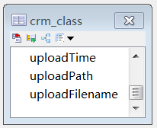
4.拦截器设置
<!-- 给拦截器栈中的某一个拦截器注入内容时，
格式：拦截器.属性 = 值
-->
<interceptor-ref name="defaultStack">
<param name="fileUpload.allowedExtensions">.xls,.xlsx</param>
</interceptor-ref>

下载
struts.xml result 提供stream类型
inputName 设置InputStream 获得 属性值，需要提供getter方法
contentDisposition 设置 attachment;filename=${imageFileName} 获得文件名称

